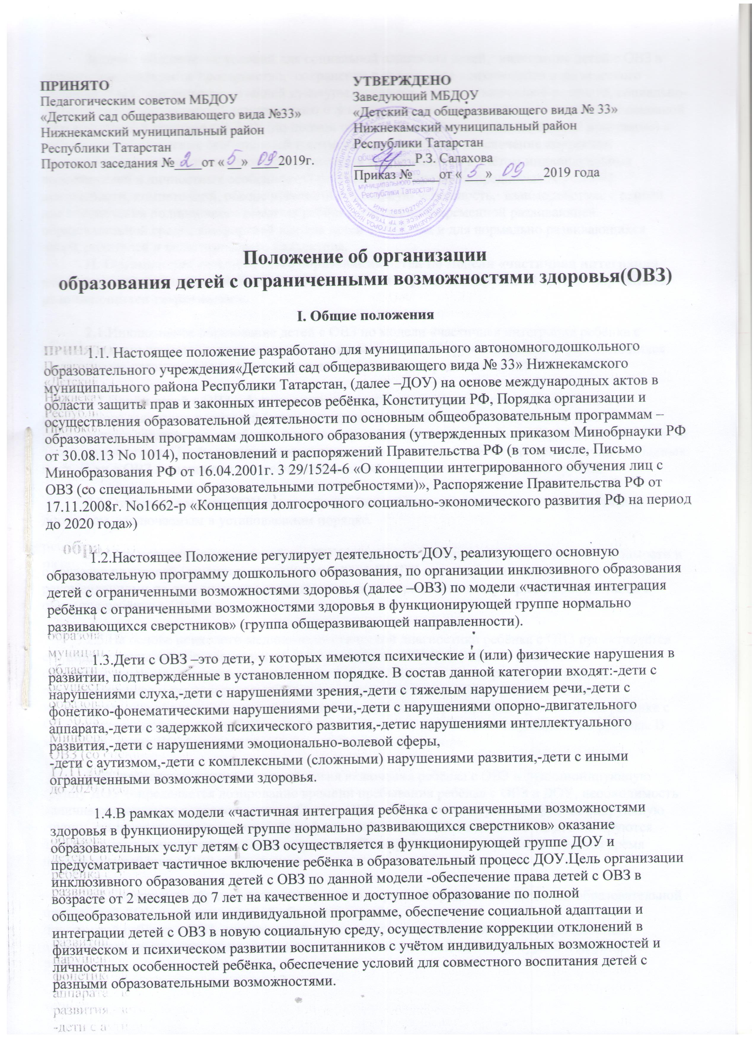

Задачи:· обеспечение условий для социальной адаптации детей,· интеграция детей с ОВЗ в единое образовательное пространство,· сохранение и укрепление психического и физического здоровья детей,· формирование общей культуры, осуществление познавательно-речевого, социально-личностного, художественно-эстетического и физического развития детей в соответствии с основной образовательной программой ДОУ (по полной образовательной или индивидуальной программе) с учётом психофизических особенностей и возможностей ребёнка,· обеспечение коррекции отклонений в физическом и психическом развитии воспитанников с учётом индивидуальных возможностей и личностных особенностей ребёнка,· формирование предпосылок учебной деятельности, компетенций, обеспечивающих социальную успешность,· взаимодействие с семьёй для обеспечения полноценного развития ребёнка,· создание современной развивающей образовательной среды, комфортной как для детей с ОВЗ, так и для нормально развивающихся детей, родителей и педагогического коллектива.
II. Организация инклюзивного образования детей по модели «частичная интеграция ребёнка с ограниченными возможностями здоровья в функционирующей группе нормально развивающихся сверстников».

2.1.Инклюзивное образование детей с ОВЗ по модели «частичная интеграция ребёнка с ограниченными возможностями здоровья в функционирующей группе нормально развивающихся сверстников» организуется с согласия родителей (законных представителей).

2.2.Приём детей с ОВЗ в функционирующую группу осуществляется на основании письменного заявления родителей (законных представителей) на имя заведующего ДОУ, медицинского заключения лечебного учреждения и осуществляется в общем порядке, установленном законодательством. Приём в группу может проводиться в течение всего года при наличии свободных мест. Дети с ОВЗ включаются в списочный состав соответствующей возрастной группы.

2.3.Отношения между ДОУ и родителями (законными представителями) регулируются договором, заключаемым в установленном порядке.

2.4.При поступлении в детский сад ДОУ направляет ребёнка с ОВЗ в случае необходимости и с согласия родителей (законных представителей) на ПМПК для получения заключения с рекомендациями по организации адаптационных и интеграционных мероприятий, воспитания и обучения ребёнка с ОВЗ.

2.5.На основе психолого-медико-педагогической диагностики ребёнка с ОВЗ проектируется его индивидуальный образовательный маршрут (далее –ИОМ). ИОМ –это движение в образовательном пространстве, создаваемом для ребёнка и его семьи при осуществлении образовательного и психолого-педагогического сопровождения в ДОУ. ИОМ включает индивидуальную образовательную программу и индивидуальную программу включения ребёнка с ОВЗ в интеграционную среду ДОУ, который согласуется и подписывается родителями ребёнка. В ходе выполнения ИОМ подвергается корректировке и дополнению.

2.6.Определяются условия и технология включения ребёнка с ОВЗ в функционирующую группу ДОУ (определяется дозирование времени пребывания ребёнка с ОВЗ в ДОУ, необходимость наличия специалиста сопровождения ребёнка с ОВЗ в ДОУ при интеграции в функционирующую группу, составляется индивидуальный график посещения ребёнком детского сада, планируются адаптационные и интеграционные мероприятия). По мере адаптации к условиям группы время пребывания ребёнка с ОВЗ увеличивается.

2.7.Содержание образовательного процесса в группе определяется основной образовательной программой ДОУ и индивидуальной образовательной
программой ребёнка с ОВЗ, составленной на основе типовых, специальных, коррекционных, адаптированных или авторских программ с учётом комплексной оценки ресурсов и дефицитов ребёнка.

2.8.В рамках модели частичной интеграции оказание образовательных услуг ребёнку с ОВЗ осуществляется по режиму и расписанию возрастной группы. В режим вносятся дополнения с указанием условий и регламента проведения коррекционно-развивающих занятий с ребёнком с ОВЗ. Режим дня и недели может быть гибким. В расписании организованной образовательной деятельности учитываются занятия (расписаны помещения, время, специалисты), предусмотренные индивидуальной образовательной программой ребёнка с ОВЗ.

2.9.В случае невозможности полного усвоения программы из-за тяжести физических и (или) психических нарушений, в соответствии с рекомендациями ПМПК, в коррекционной работе делается акцент на формирование у ребёнка социальных и практически-ориентированных навыков.

2.10. Технологии, методы, средства и формы работы с детьми с ОВЗ определяются педагогами исходя из особенностей психофизического развития, индивидуальных возможностей, состояния здоровья детей и направлены на создание позитивной атмосферы принятия и поддержки.

2.11.Медицинское сопровождение осуществляется под руководством старшей медицинской сестры и врача-педиатра на основе договора, заключённого между ДОУ и лечебным учреждением. Совместно разрабатывается дифференцированная лечебно-оздоровительная программа ребёнка с ОВЗ с учётом диагноза, степени тяжести заболевания, возраста и индивидуальных особенностей ребёнка.

2.12.Дети с ОВЗ с согласия родителей (законных представителей) при необходимости могут быть направлены в течение года на ПМПК, либо на консультации к специалистам необходимого профиля.

2.13.С участниками интеграционных процессов (педагогами, специалистами, родителями ребёнка с ОВЗ и родителями нормально развивающихся детей группы, воспитанниками функционирующей группы) проводится работа, направленная на взаимное приятие и сплочение всех участников инклюзивного образовательного процесса, достижение социально значимых результатов.

2.14.В процессе работы с ребёнком с ОВЗ может быть осуществлена его полная интеграция в группу общего развития с согласия родителей (законных представителей) и на основании заключения ПМПК (или педагогов, врача, специалистов).

2.15.ДОУ организует предметно-развивающую среду, обеспечивающую разным детям доступ к развитию их возможностей.

2.16.Родители по мере необходимости участвуют в интеграционных мероприятиях.

2.17.ДОУ оказывает родителям (законным представителям) ребёнка с ОВЗ методическую и консультативную помощь с целью повышения их медицинской и педагогической компетентности, способствует вовлечению родителей (законных представителей) в образовательную, оздоровительную и интеграционную работу, формирует у родителей (законных представителей) ответственность за развитие и восстановление здоровья ребёнка с ОВЗ.

2.18.ДОУ осуществляет промежуточную и итоговую диагностику развития ребёнка с ОВЗ, мониторинг их социальной адаптации, формы и сроки которых установлены основной общеобразовательной программой ДОУ.

2.19.При выпуске из детского сада дети с ОВЗ направляются на ПМПК для определения формы обучения в школе (общеобразовательной или специальной коррекционной).

III. Финансовое обеспечение3.1.Образовательные услуги детям с ОВЗ предоставляются бесплатно.
3.2.Дополнительные расходы, связанные с осуществлением воспитания и обучения ребёнка с ОВЗ, не предусмотренные специальной образовательной программой ребёнка с ОВЗ, утверждённой ДОУ, производятся за счёт средств родителей (законных представителей).

3.3.Платные образовательные услуги, предусмотренные Уставом дошкольного образовательного учреждения, предоставляются детям с ОВЗ, на общих основаниях в соответствии с законодательством РФ.

IV. Участники образовательного процесса

4.1. Участники образовательного процесса: педагогические работники, родители и воспитанники.
4.2. Родители (законные представители) имеют право:-защищать законные права ребенка;-обращаться для разрешения конфликтных ситуаций к администрации ДОУ.

4.3. Воспитанник имеет право:-на уважение человеческого достоинства;-на моральное поощрение за успехи;

4.4. Педагогический работник имеет права, предусмотренные законом РФ «Об образовании».
V. Порядок управления
Заведующий осуществляет общее руководство воспитанием и обучением детей с ОВЗ, координирует деятельность коллектива детского сада.

